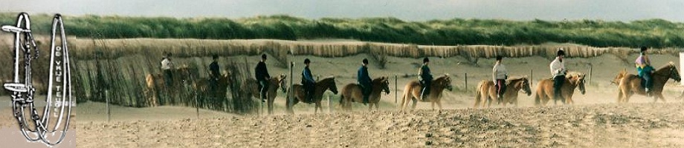

clip_image002**D E P A A R D E N B E L**  clip_image002

Nieuwsbrief van de "Vrije Teugel" te Waarland nummer: 2019-07

**John Ursem is vandaag geridderd in de orde van Oranje-Nassau.**

Met een goeie smoes meegelokt naar het Dorpshuis Ahoj te Tuitjenhorn. Tot het binnenkomen, wist John nog steeds van niets. Complete verrassing. Daarna heel trots.

